YWVOB会 会報 No.68
横浜国立大学ワンダーフォーゲル部OB会
http://ywvob.com/ 2018年4月15日発行

～ 68号の目次 ～

・「心のふるさと、妙高苗名小屋」
50周年記念企画のお知らせ・・・・1
・YWV OB会長ご挨拶・・・・・・・・・2
・2018年第1回役員会報告・・・・・2
・第51回OB山行（高川山）報告・・・・4
・第52回OB山行（櫛形山）案内・・・・7
・苗名小屋便り ・・・・・・・・・・・・ 6
・2017年シニアＯＢ月例会報告・・・・・9
・自由投稿・・・・・・・・・・・・・・・12
・現役部員の活動紹介・・・・・・・・・・13
・観天望記（編集委員会から）・・・・・・15

■ 「心のふるさと、妙高苗名小屋」50周年記念企画のお知らせ
会長 西田雅典（20期）

1968年10月、妙高高原町長を「妙高苗名小屋」（正式名）落成式のご来賓に迎え、ワンゲルの「心のふるさと」が産声を上げた。当時の現役、ＯＢの先輩方が10周年記念事業として約220万円出費し、3年半の準備、建設期間を費やした。ワンゲルで費用を分担し、広く寄付を集め、それでも資金が足りず、当時の現役ではダンスパーティーなどで資金集めをした。「YWV50年の歩み」（50周年記念事業の一環）に設立経緯が詳しく書かれている。それ以降、現役、先輩方、ＯＢ小屋委員会の手で様々な保守と居住環境の改善が継続的に実施されてきた。
今年2018年で建設50周年。今、「妙高苗名小屋」の魅力を享受できる喜びを皆で分かち合い、50周年を皆でお祝いしたいと思う。現在、現役とともに、ＯＢ会の役員会、ＯＢ小屋委員会で具体的な記念企画を検討中である。これまでのところ、前回40周年山小屋企画の実績を参考にしながら、時期（本年秋の予定）、集まり方、宿泊方法、企画の中味を極力早期に決めて、皆様にお知らせします。
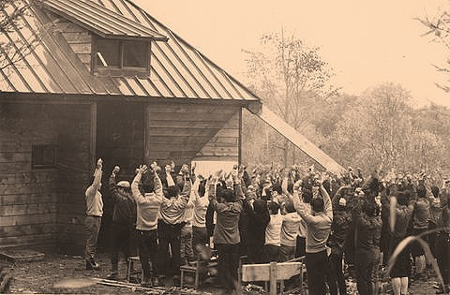
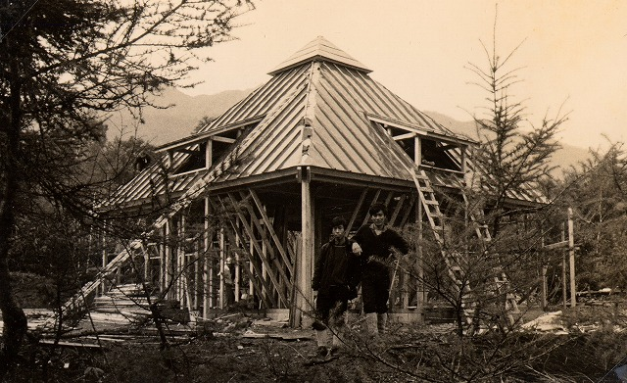
←1968年10月27日 落成式
↓建設中の妙高苗名小屋

写真：YWVＯＢ会ホームページ 歴史資料館から
■ ＹＷＶＯＢ会長ご挨拶
会長 西田雅典（20期）

2018年2月9日に開幕した17日間の第23回オリンピック冬季競技大会（平昌オリンピック）は2月25日に閉幕した。金4、銀5、銅4の計13個のメダル量産で、各地でお祝いパレードなどいまだ興奮冷めやらぬところ。

大会ロゴを見ると、五輪マークはお馴染みだが、その上の鳥居と雪の結晶のようなエンブレムは何かなと思い、好奇心がお得意様のネットを見た。ココロは天・地・人が一つになる広場という意味を込めたそうだ。山に登り、下山して、水浴び、反省会で一つになる、また折に触れ山小屋に集う、ワンゲルと同じだなと。
日本選手最年少はスノボー高校生の15歳、最年長は有名な葛西さん45歳。ワンゲルは1期から、4月には入部者がいればの話だが、62期。一同に会して一つの行動をする意味ではオリンピックの倍の年齢差を誇っている、と自負したい。昨年の創部60周年記念懇親会に続いて、今年は苗名小屋という広場で小屋建設50周年を皆で盛大にお祝いしたいと思います。

■ 2018年 第1回役員会報告
幹事長 白木政隆（20期）

2018年1月27日（土）14：00から川崎市産業振興会館にて第1回役員会が開催された。

【出 席】嘉納(1)、 吉野(2)、 吉村(3)、鈴木(9)、榎本(12)、山川(12)、白須(17)、木村(17)、山口(18)、
堀内(18)、西田(20)、白木(21)、吉田(23)、毛塚(26)、池野(27)、楠本(28)、小野(34)、親跡(34)、
<現役＞ 小山(59)、長島(60) 計20人
※笛木(19) 開始時参加

【議事録】

1.挨拶
現役 小山前主将、長島主将挨拶
・安全に留意して活動を実施したい。
西田会長
・50周年山小屋企画の実施協力を要請したい。現役とはコミュニケーションを継続していく。

2.全体討議事項～委員会報告事項
①2018年度活動計画について
役員会…4/21、7/21、※9～10月（横国DAY等のスケジュールに応じて決定）
ＯＢ山行…第51回：1/20高川山、第52回：5/19櫛形山、第53回：9/29谷川岳
シニア月例会…1/23（中止）2/22、3/27、4/24、5/23、6/14、7/24、9/21、10/22、11/19-20、12/22
山小屋…雪下ろし1/13-14、2/10-12、3/17-18
…小屋開き6/2-3
…小屋作業ＧＷ（詳細日程未定）
…草刈り7月初旬（詳細日程未定）
…盆休暇行事（詳細日程未定）
…50周年記念行事10/13-14（詳細日程未定）
…小屋締め11/10-11

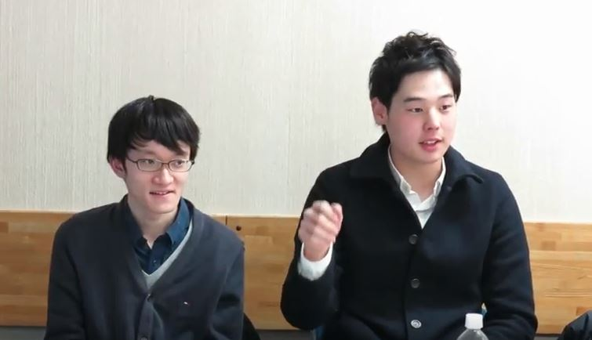
②横浜国立大学から依頼のあったＯＢクラブからの基金対応について
小山前主将(59)と長島現主将(60)
ＯＢクラブ紹介のYNUサイトとのリンクは全員一致で承認される。
寄付金については役員会で案を作成してＯＢ総会で議決を取る。

③名簿管理の方向性について
紙ベースでの配布は労力が相当かかるので、今後のＯＢ会としてのサービスの内容について議論していきたい。

④小屋50周年企画
40周年時のレビューを踏まえ、メルマガでのアンケートによる企画の盛り上げ策やイベント内容をＯＢ小屋委員会と役員会で検討していく。

⑤委員会報告
総務（山川） ：名簿についての活用方法について、役員会で4月以降再度検討していく。
編集（楠本） ：ＯＢ会報の内容説明と、原稿締め(3/16)の確認。
ＯＢ山行（山口） ：5/19櫛形山山行について、偵察4/28予定、山行当日はマイカー検討。
部史編纂（木村） ：現役の山行記録管理が紙からデジタル管理になっており、記録を残す方法を検討したい。ＯＢ会の一部のメンバーが現役とLINE等で繋がっており、ＯＢ会にて情報が入手できるよう現役と相談する。
ホームページ(白木）：XOOPSに代わるWORD PRESSのインフラ構築中。

⑥現役報告
追いコンと引き継ぎ実施。今後春合宿、4-5月新歓、新練 日帰り1、合宿2、夏合宿、小屋合宿等を予定。

3.次回役員会実施予定
2018年4月21日（土）14時～16時30分 カルッツかわさき
（〒210-0011 神奈川県川崎市川崎区富士見1-1-4）

■ 第51回 ＯＢ山行（高川山）報告
ＯＢ山行副委員長 小野恵美子（34期）

〔日 程〕 2018年1月20日（土）
〔行 先〕 高川山（976ｍ）
〔コース〕 初狩駅9:50→女坂→高川山11:50→（昼食）12:10～12:50→天神峠14:20→
むすび山15:30～15:55→大月駅16:20
〔参加者〕 吉野(2)、佐木(8)、早坂(8)、川崎（早坂友人）、鈴木(9)、山川(12)、榎本(12)、竹村(13)、小口(14)、吉田(14)、牛窪(15)、小泉(15)、中島(15)、岡田(18)、壺井(18)、山口幸(18)、山口貢(18)、磯尾(19)、西田(20)、白木夫妻(21)、村松(21)、柏木(25)、池野(28)、親跡(34)、小野(34)

〔 計26名 〕

平成も30年目を迎えて、最初のＯＢ山行は山梨県の高川山。集合場所の初狩は山本周五郎生誕地の小さな碑が建っている以外、商店もない静かな駅です。特急の止まらないこの駅に大月駅からタクシーで颯爽と乗りつけたのは、毎度遠方からご参加の鈴木さん。最初のレストで合流し26名の笑顔が揃いました。
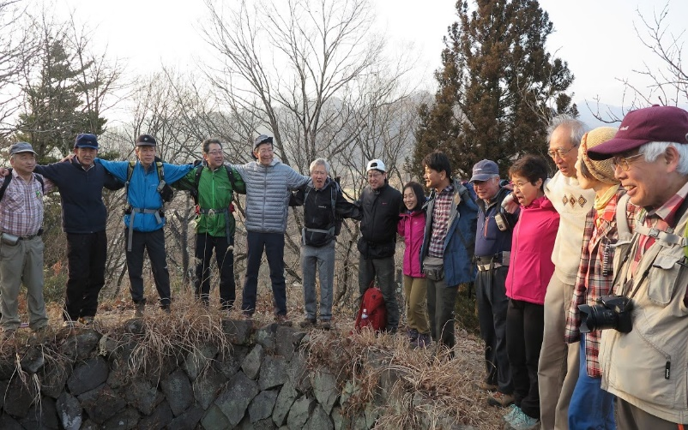
駅から歩ける手軽なコースですが、登りの標高差は500ｍ以上あり、歩きでがあります。女坂をゆっくり進みました。秀麗富嶽12景に数えられる高川山ですが、この日は雲が多く、富士の雄姿は拝めませんでした。登山客で賑わう山頂では写真撮影だけ済ませ、先を進んだところで昼食タイム。富士山が望めなかった代わりに、下山路での注目はリニアモーターカーでした。折しも談合問題に沸くリニアの実験線が、下山路から良く見えるのです。 約10分毎に実験走行していたようですが、音が聞こえて顔を向けるとすでに姿は見えず。下り坂で足元に注意しながら、リニアにも気をとられ、忙しく歩きました。山の上から熱い視線が送られているのを知ってか知らずか、最後は鉄橋で停止してその姿を見せてくれました。
緩やかながら長い下りの最後にむすび山で大レスト。ここは旧陸軍防空監視所跡で、石垣で造られた円形の壕がありました。YWVOBが集まって円を見たら、円陣を組まずにはいられません。壕を囲んで全員で肩を組み、みはるかすの大合唱となりました。そこからは急坂を下ると間もなく市街地になり、大月駅でゴール。すぐに電車に乗れる気安さがあり、一部の方は打ち上げでアフター登山を楽しまれました。
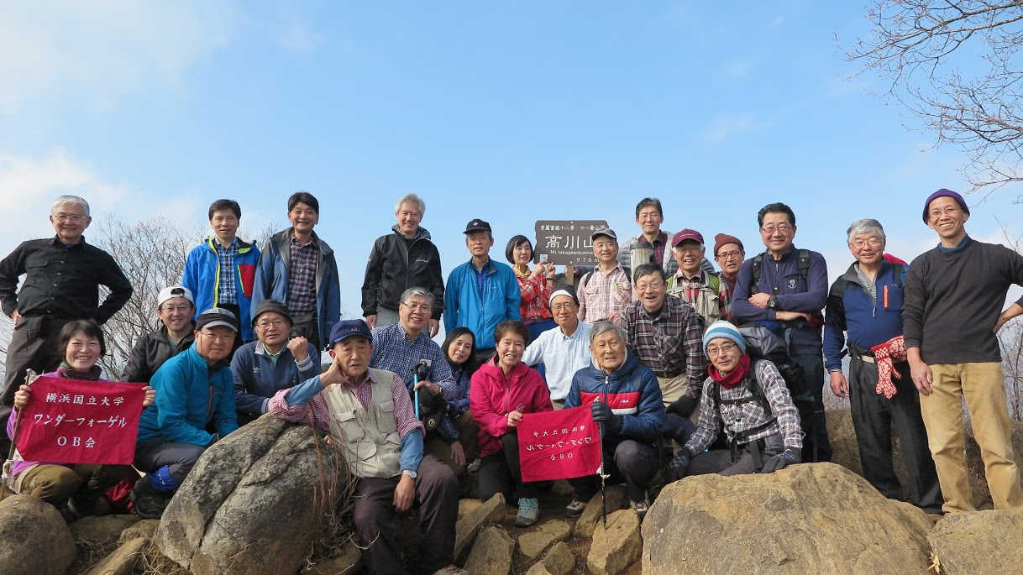

■ 第52回 ＯＢ山行案内 櫛形山
ＯＢ山行委員長 山口貢三（18期）

櫛形山といえばアヤメですが、そこばかりに注目が集まり南アルプス前衛となる2000ｍを超す堂々たる高山、という印象は薄いのではないでしょうか。そのアヤメも近年の鹿による食害で激減し保護育成中とのことですが、もう一つの魅力は白根三山の展望でしょう。登山口からは遊歩道沿いに櫛形山の西面を進みアヤメ平、裸山へ向かいますので、この間では北岳、間ノ岳、農鳥岳が一望できるといいですね。
裸山（2003ｍ）からは、草原の広がるバラボタン平（2020ｍ）を経て原生林の中を櫛形山山頂（2053ｍ）、三角点のある奥仙重（2052ｍ）に向かいます。ここから200ｍばかり下れば登山口に戻ります。どこかで富士山の頂がわずかに見えるそうですが、これもお楽しみです。
この登山口までは車で入りますので、手軽に2000ｍの高山歩きが楽しめます。しかしこの林道はバスが通行禁止となっているためマイカー頼みとなるのがわずかに難点です。マイカーをお持ちの方、運転のできる方のご協力をよろしくお願いします。
初めての方も大歓迎です。皆さんの参加をお待ちしています。
〔日 時〕2018年5月19日（土）
〔行き先〕中央線沿線 櫛形山（2052ｍ）
〔交通手段〕マイカーまたはレンタカー
〔集 合〕鶴見駅6時、海老名駅7時発、竜王駅南口 9時20分発 を予定していますが、参加者の方には
１週間前までにご案内できる予定です。
〔コース〕池の茶屋登山口（1860ｍ）～20分～北岳展望台～1時間25分～アヤメ平（1900ｍ）～30分～
裸山（2003ｍ）～40分～奥仙重（2052ｍ）～40分～池の茶屋登山口（駐車場）
標高差 330ｍ 歩行距離 9.3ｋｍ （池の茶屋登山口にトイレがあります）
歩行時間 3時間35分 体 ★ 技 ★ 危 ★
〔参加費〕500円
〔交通費〕ガソリン、高速料金は車毎に精算してください。
やむなくレンタカーが必要な場合はマイカー提供者を除く全員で割り勘とします。
〔持ち物〕昼食、水、おやつ、雨具、防寒具
〔申込み〕参加ご希望の方は5月5日までに①～③のご意向も添え、次の宛先にお申し込み下さい。
①マイカーを出せる。（同乗可能人数もお知らせください）
②マイカーはないが運転が可能。（マイカー不足の場合レンタカーを運転していただきます）
③同乗のみ希望
メール：sanko-ywvob@ywvob.com （下記の山行委員に送信されます）
小浜一好（17期） 山口貢三（18期） 磯尾典男（19期） 小野恵美子（34期）
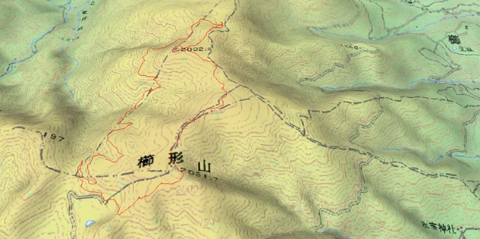
北岳展望台（１８９５ｍ）
アヤメ平（１９００ｍ）
奥仙重（２０５２ｍ）
池の茶屋登山口（１８６５ｍ）
裸山（２００３ｍ）
もみじ沢（１７２０ｍ）
■ 苗名小屋便り
ＯＢ小屋委員長 榎本吉夫（12期）

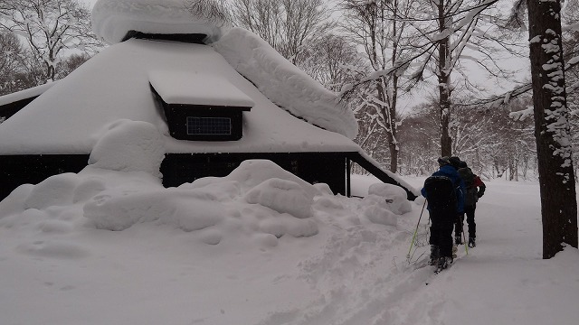
今シーズンは、大雪状況が1月2月の2回の雪下ろし作業前にありましたが、2度とも里雪型で小屋周辺では大して降りませんでした。
1月13日 現役到着時の小屋
笹ヶ峰の積雪情報も通常2月は4ｍを超えますが、今年は最大でも3ｍを時々超えた程度で、いつもより1ｍ以上少ない状況でした。また今年は現役の冬小屋利用が、少人数でしたが4回実施されました。現役の小屋利用が増えてうれしい限りでした。
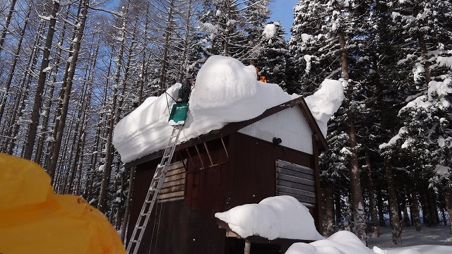
第1回雪下ろしを1月13日（土）、14日（日）に実施しました。現役のスキー合宿と重なり、60期 南原さん他3名が、ＯＢの14期鈴木さん、30期笹倉さんと12日（金）午後に小屋入りしました。大雪の予想があり、ＯＢの方はサポートも兼ねて同行しました。幸い、今期の大雪は里雪で、山沿いはあまり降らなかったようですし、現役が全員スキー経験者であったので、スムーズに小屋入りしたようです。小屋屋根雪は、数日前に気温が上がり雨も降ったため、2面が落雪していました。
1月14日 造林小屋の雪下ろし作業
現役さんは翌日はスキー予定でしたので、12日は夕方まで小屋の柱掘りなどの除雪をしてもらいました。13日（土）の始発ゴンドラで、14期小口さんと榎本が10時前に小屋入りしました。午前中には小屋てっぺんの冠雪を残して他の2面の屋根雪も落雪しました。今回はストーブ作戦はほぼ不要でした。この日は、ロートル（50歳～68歳）4人のＯＢで、落雪した屋根雪の排雪作業に終始しました。
日曜に所用のある鈴木さんは15時過ぎに下山しました。14日（日）は、午後下山する予定で、午前中に造林小屋の雪下ろしをＯＢ 3人と現役南原さんと行い、かなり固くなった今冬初めからの屋根雪で難航しましたが、昼過ぎにはほぼ終わり、午後下山しました。現役3人は、ゴンドラ運行前のバージンスノー（？）を滑るべく朝から下山、南原さんも10時頃下山しました。皆さん、ありがとうございました。
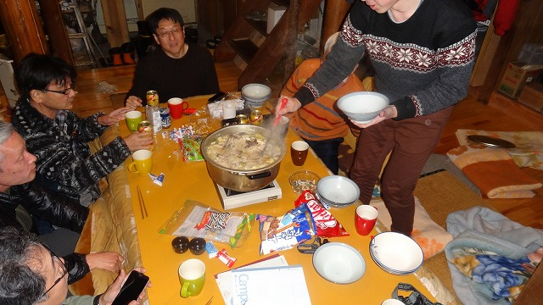
第2回雪下ろしを、2月10日（土）～12日(月）に実施しました。電車で18期山口さん、20期西田さん、21期白木さん、 27期池野さんの4名、30期笹倉車同乗で28期梅田さん、46期畑さん、60期秋山さんの4名と榎本の計9名が小屋入りしました。先発として、笹倉車の4名が昼過ぎに小屋入り、電車組と榎本が13時駐車場待ち合わせで、15時半頃に小屋入りしました。西田さん、白木さん、池野さんは新しいスノーシューで、ゴンドラ終点から歩きでの小屋入りで、ルートは山口さんと榎本がスキーでサポートしました。今回も大雪情報の中でしたが、前回同様里雪状況で小屋周辺は大して降らなかったようでした。後発組が小屋に着いた時点で、先発4名が造林小屋の雪下ろしをほぼ終了していました。小屋の屋根雪もてっぺんの冠雪以外は先発のストーブ作戦でほぼ落雪しており、後は軒の縁切りの排雪と柱掘りの作業を、10日（土）の夕方から11日（日）にかけて行い終了、12日（月）は朝から片付けをして、昼前に下山しました。なお、笹倉車組は前日11日の午前中に下山し、夕方帰路に着きました。
2月10日 鍋を囲む
西田・山口・白木・池野のＯＢ各位
2月17日（土）、18日（土）に笹倉車で、60期志尾さん、61期木下さん、60期同学年の部外2名と笹倉さんの5名が、第2回スキー合宿として小屋入りしました。
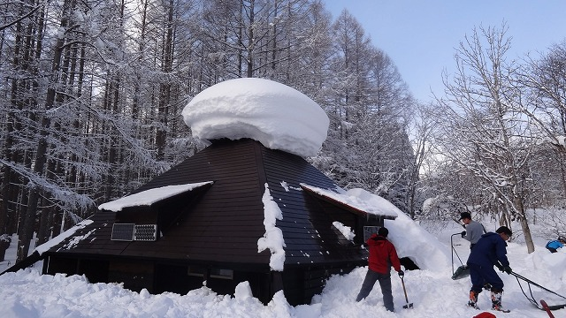
更に，2月21日(水）、22日（木）に、60期南原さん、上田さん、60期同学年の部外2名の計4名が、第3回スキー合宿として小屋入りしました。また、26日（月）、27日(火）に60期秋山さんが、同学年の部外6名と小屋入りしました。現役の小屋利用が今後更に増えること期待しています！
2月12日第2回雪下ろし作業、
てっぺんの冠雪は残りました
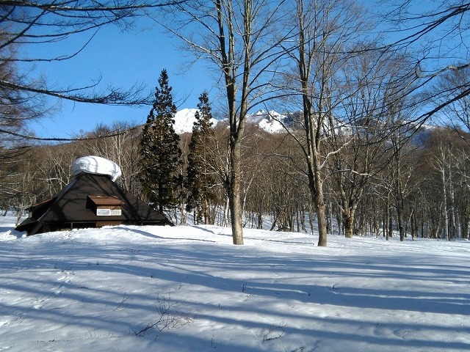
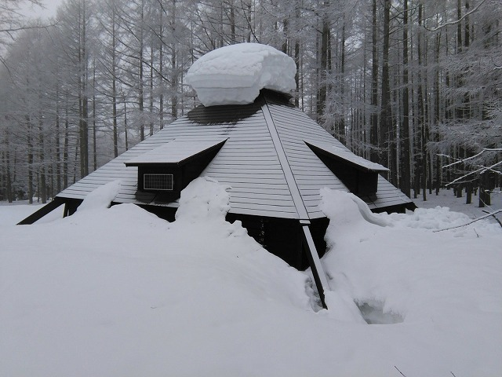
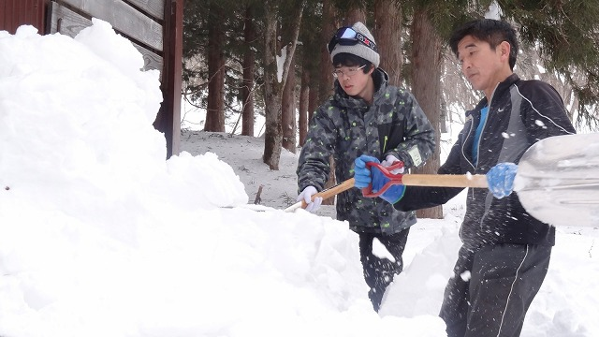
第3回雪下ろしは､3月17日（土）、18日（日）の予定でしたが、皆さんの都合がつかず榎本ひとりで、土曜の9時過ぎに小屋入りしました。雪の状況によっては雪下ろしではなく、状況確認だけになるかもと思っていましたが、下の写真のようにてっぺんの冠雪はまだ大分残っていました。しかし、屋根雪はほとんど無く、東面・北面の軒にちょっと雪が残っていました。午後から、残った雪の軒の縁切りと、この時期しかできない屋根のキズの補修塗装をしました。雪下ろしで、スコップ・スノーダンプを使いますが、注意していても屋根に引っかきキズや凹みを付けてしまいます。残雪で、屋根に容易に手が届くこの時期は、補修塗装が簡単できるタイミングです。とは言っても手が届く範囲ですが・・・。日曜は晴天でしたので、午前中に塗装の残り作業をして、11時過ぎに下山しました。
3月18日小屋と妙高山、三田原山
3月17日 朝、到着時の小屋
雪下ろし作業中の梅田さんと秋山さん

【今後の小屋行事の予定】

5月 連休 公式行事は無く、個別利用（プレ小屋開け）
6月 山菜採り 6月2日（土）、3日（日）
（今年の京大ヒュッテの笹ヶ峰音楽祭は5月最終週のようです）
7月 小屋整備（草刈り）＆小屋行事（散策or山行） 14日（土）～16日（月）
8月 夏の小屋行事＆小屋整備 お盆週間 11日（土）～19日（日）に分散実施
10月 秋の小屋行事『小屋建設50周年記念行事』 日程未定（6日（土）～8日（月）or13日（土）、14日（日））
11月 小屋締め 3日（土）、4日（日）
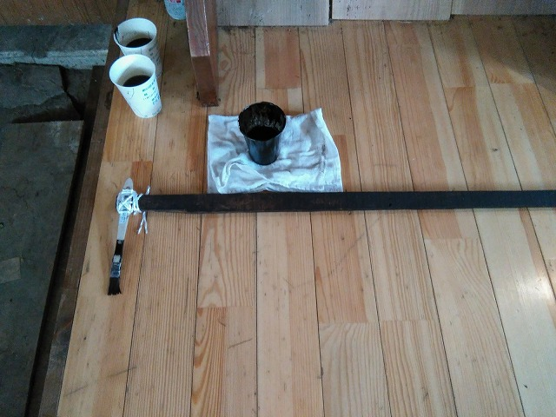
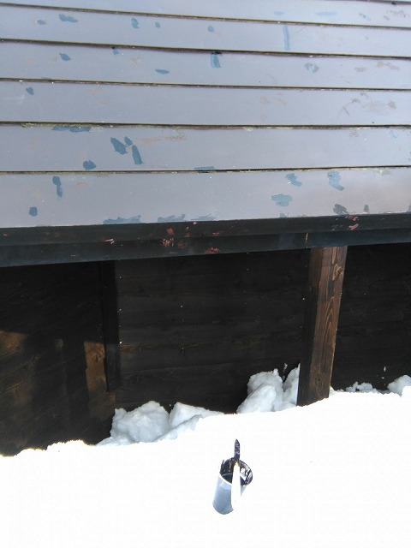
手が届かないところを！
屋根キズ補修塗装

巻頭の西田会長よりの苗名小屋50周年記念企画のお知らせの通り、役員会で会長や役員各位から、ＯＢ会として40周年レベルの事業との提案がありました。前号で小屋建設50周年行事について、アンケートをお願いしましたが、返事は1名でした！ 前回の提案はＯＢ小屋委員会からのこじんまり？と、軽くとの意見からの計画でしたので、日程案はリセットします。行事内容はあまり変わらないとは思いますが、交通手段、宿等にＯＢ各位が参加しやすい計画を至急検討し、別途メルマガ等で連絡いたしますので、よろしくお願いします。


今年は妙高苗名小屋50周年！！
編集委員会では記念事業を盛り上げるべく、こんな大掛かりなことをしたいな、と思っています。
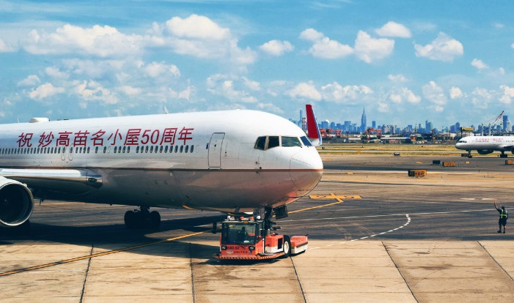
（実際には費用が掛かり過ぎてできませんが、ＯＢ会報上であればこんな楽しいお知らせも行うことができます）

■ 2017年シニアＯＢ月例会報告
シニアＯＢ月例会委員長 早坂 宗（8期）

2017年のシニアＯＢ月例会は、10月の十二ヶ岳が雨天中止となり、実施されたのは9回でした。うち快晴・晴は5回、くもりは4回でしたので勝率は5勝1敗4引分けです。
貸切バスは3回利用しましたが、いずれも大型バスです。平均参加者は34名で、前年より上回っておりますが、2月頭高山、4月荒崎シーサイド各42名など、低山やウオーキングの参加者が多かったためと思われます。
皆勤賞受賞者は10名でした。企画賞は、レンゲツツジとヤマツツジが満開の、6月赤城地蔵岳（8期早坂リーダー）に決まりました。回数参加賞は、3人目の150回参加賞が誕生しました（4期郡司さん）。130回賞が2名、100回賞が3名、50回賞は2名でした。
2017年の参加者は306人、平均34.0名 平均参加者は前年（32.8名）より増加しました。通算実施回数は181回、延参加者は6,127名、平均33.9名です。

【第186回 弁天山・網代城山】 17年1月21日（土） 快晴 26人 リーダー佐木誠夫（8期）
・今年最初のシニアＯＢ月例会は武蔵五日市の里山、弁天山と網代城山9ｋｍのウオークです。
天気は快晴、時おり吹き付ける風は冷たいが日差しは暖かく、快適な陽だまりハイクでした。
・最高峰が336ｍと一見低山ですが、累積標高差は475ｍ、急な登りや下りも含め、アップダウンが何回も続き、登りには汗をかくほどのかなりのハードコースでした。
・弁天山山頂からは、遠く筑波山や、スカイツリー、新宿のビル群などがよく見えました。
【第187回 渋沢丘陵・頭高山】 17年2月21日（火） 快晴 42人 リーダー岡田光豊（6期）
・2月のシニアＯＢ月例会は、丹沢山塊最南端の渋沢丘陵（頭高山から震生湖）13ｋｍのロングウオーキングです。2月としては新記録の42名が参加しました。
・天気は快晴、強い風が吹くという予報もはずれ、暖かく快適な陽だまりハイクでした。
・最高峰は八国見山（やくにみやま、319ｍ）と低山ですが、左手には大山から塔ヶ岳、檜洞丸までの雪のない丹沢の中心部が一日中見られ、背後には真っ白な富士山が眺められ、展望のコースでもありました。いたるところで紅白の梅が満開で、また寒ざくら等の早咲きの桜もあり、目を楽しませてくれました。

【第188回 箱根・屏風山】 17年3月24日（金） くもり一時雪 35人 リーダー吉野大次郎（2期）
・3月のシニアＯＢ月例会は、箱根外輪山の屏風山です。予報に反し途中から雪が降り出し、気温も低くなったので、山中で昼食を取らず、一気に甘酒茶屋に下りました。
・甘酒茶屋では名物の甘酒を味わい、併設の旧街道資料館を見学しました。
・帰路は箱根旧街道の石畳道を元箱根まで、往時を偲びながら歩きました。
・Ｂコースは、箱根関所跡を見学し、元箱根から甘酒茶屋まで石畳道を辿り、Ａコースと合流、昼食後さらに畑宿まで足を延ばし、箱根旧街道石畳道を堪能しました。

【第189回 三浦半島・潮騒の道】 17年4月20日（木） 晴 42人 リーダー井上義雄（7期）
・4月のシニアＯＢ月例会は、三浦半島・潮騒の道です。ウオーキングということで42名も参加し、うちＢコースは途中から帰路へ向かう人4名、途中から参加する人3名でした。
・駅からキャベツ畑、大根畑を歩いて浜辺に到着。砂浜ウオークは足を取られて歩きにくく、登山や平地ウオークとはまた違った足の疲れを感じました。
・好天ですが春霞がたなびき、遠望がききません。白い富士山が宙に浮いているように見えました。

【第190回 八重山・】 17年5月17日（水） くもり 31人 リーダー腰塚典明（3期）
・八重山、能岳は里山低山といわれていますが、急なアップダウンが多く、かなりハードな登山でした。
・最高峰能岳(542.7ｍ)山頂は、南面の樹木を伐採し、冨士山を中心に、中央線沿線の山々、道志山塊の大展望が見えるはずでしたが、生憎の曇り空で残念ながら展望は得られませんでした。
・ヤマツツジやウツギ、キンラン、ギンラン、ジュウニヒトエ、キランソウ等春の花々が咲いていました。

【第191回 赤城見晴山・地蔵岳】 17年6月5日（月）快晴 32人 貸切バス リーダー早坂 宗（8期）
・貸切バスで赤城山の見晴山と地蔵岳です。昨年6月雨で中止になった同じコースのリベンジです。
・天気は快晴、爽やかな風も気持ちよく、鮮やかな新緑の中、お目当てのレンゲツツジがヤマツツジ、ミツバツツジとともに咲き誇り、見事な景観でした。
・地蔵岳頂上からは、雪を被った燧岳、至仏岳、武尊山、谷川岳等が遠望され、久しぶりの雪山展望に歓声をあげました。

【第192回 入笠山】 17年7月25日（火） くもり一時小雨 39人 貸切バス リーダー郡司直樹（4期）
・久しぶりに39名という大量参加の入笠山は、梅雨が明けたというのに生憎の曇り空、この山の目玉、360度の大展望は残念ながら見られませんでした。

・しかし、もう一つの目玉は真夏の花です。登山道から、湿原、山野草公園といたるところで夏の花々が目を楽しませてくれました。
・ウツボクサ、ホタルブクロ、クガイソウ、ノアザミ、ヤマオダマキ、ハナショウブ、チダケサシ、ヤナギラン、ヒヨドリバナ、キリンソウ等々の真夏の花が咲き乱れ、百花繚乱、まさに花の百名山でした。
【第193回 月】 17年9月20日（水） くもり 30人 貸切バス リーダー林 誠一（7期）
・あまり馴染のない月居山は、標高404ｍの低山ですが、急な登りと1,200段の急な下り階段で、とても登り応えのある山でした。
・下り着いたところが、日本三大名瀑の一つ袋田の滝（ふくろだのたき）です。台風のあとで水量が多く、見ごたえのある豪快な滝でした。登山道にはキバナアキギリがたくさん咲いていました。
【第195回 天覧山、多峯主山】 17年12月21日（木） 晴 29人 リーダー小出 徹（8期）
・10月が降雨中止となったため3ヶ月ぶりのシニア月例会は、飯能市郊外の天覧山、多峯主山（とうのすやま）です。標高は197ｍと271ｍで超低山ですが、好天に恵まれ、両山からの眺めは抜群でした。富士山、奥多摩の大岳山、御前山、秩父の武甲山、奥武蔵の笠山、堂平山等が間近に見えました。
・登山口手前の公園で2017年表彰を行ました。100回参加賞1名、企画賞1名、皆勤賞10名でした。そして全員にマイカレンダー2018（YWVシニアOB月例会）が配られました。
・軽いコースの為、14時過ぎには飯能駅に帰り着き、グループごとに三々五々、日のあるうちから忘年会へと散ってゆきました。
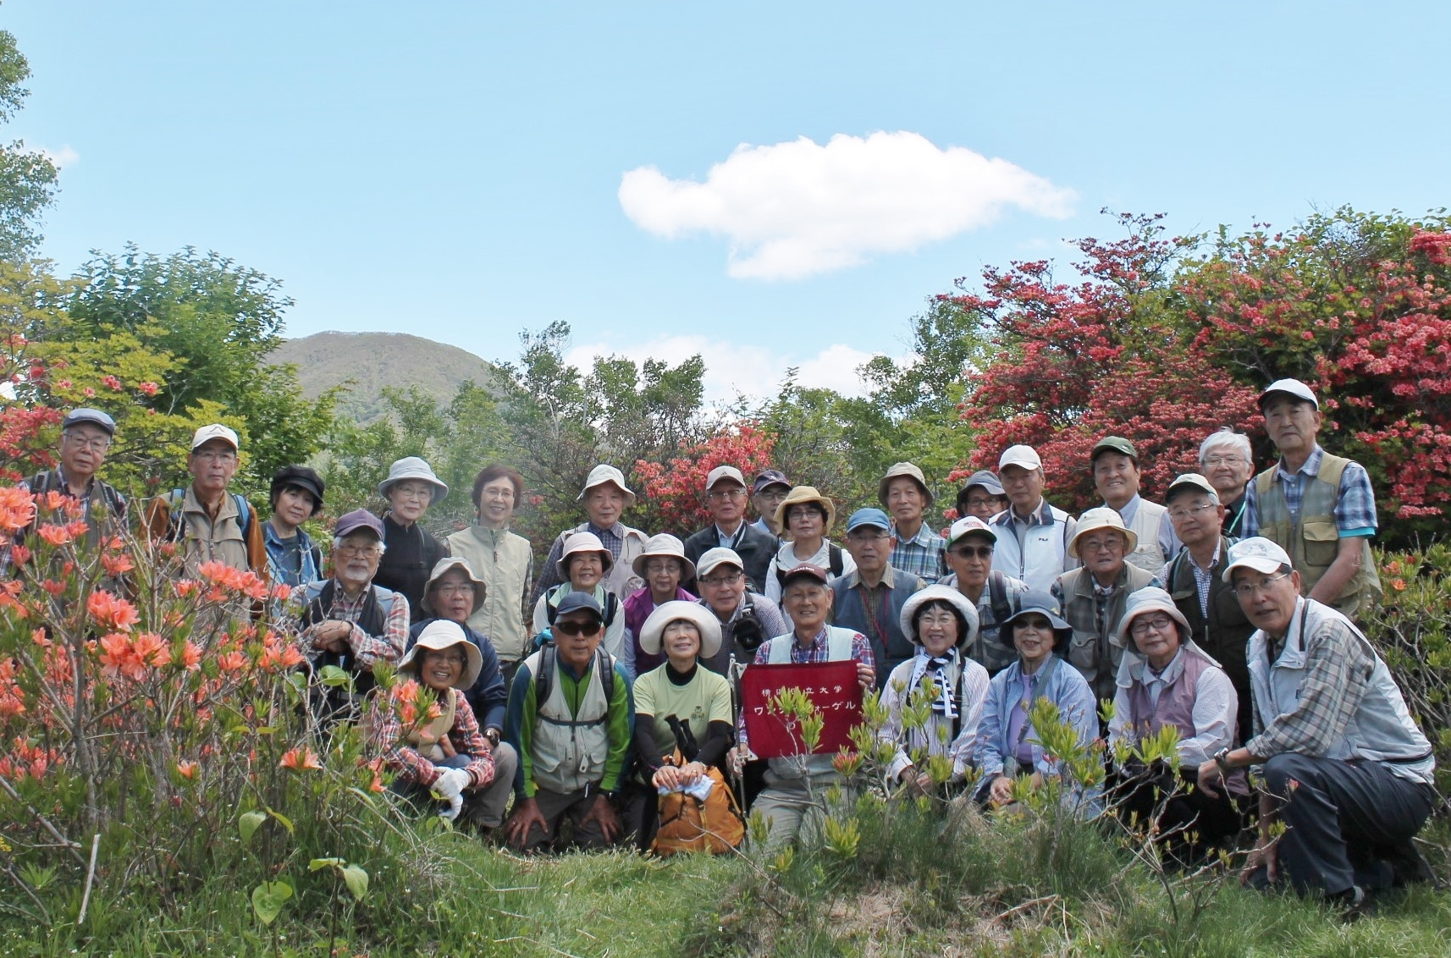

2017年度企画賞受賞月例会 6月赤城地蔵岳 参加32名 L早坂（8期）

■ 自由投稿

40年前・2つの知床
西田雅典（20期）

ロッキード事件が起こり、およげ！たいやきくんが流行り、宅急便が始まり、何とドル円293円・日経平均株価終値4,990円だった1976年。40年前に遡るワンゲルから授かった2つの知床の話である。
入学即、高校ワンゲルの先輩、石井君（高校では先輩には「君」付けだったが、あとから先輩に叱られた）の下を訪ね希望に満ちてワンゲルに入部した。不幸な事故が５月に発生、以降、大学や金沢文庫教室などでの侃々諤々の議論の末、ワンゲル精神の追及など文化的テーマを活動の柱の一つに据えてゆくことが決まった。
5月のキャンピング、７月の新人練成などを経て1976年8月の夏合宿は18期リーダーの下、北海道で縦走チームおよび奇抜な知床原始生活チームに分かれて行われた。私は興味津々で原始生活チームに参加した。8/18上野を発って長い道のりを辿り、8/19知床半島の岩尾別に入り一泊。8/20羅臼平に一泊。百名山1661ｍの羅臼岳をピストン後南下し、8/21相泊で一泊。相泊でも地図で見ると十分に知床半島先端だが、さらに先端を目指し、原子生活のサイトのウナキベツ川河口に到着したのが8/22。我々は流木と葉っぱで小屋（リンツー）を作り、ヒグマが登場しないことを常に祈りながら、米だけ持参を許された、５日間の食料現地調達の原始生活が始まった。向井家、植草家、塩川家の３つのグループで編成された。また、河口から海はすぐで写真のような美景を満喫した。主な副食はエゾメバルで釣り糸を垂らせば入れ食い感覚でバンバン釣れた。後から思えばメバルの煮付けといえばかなりの高級食材だ。塩焼き、煮付け、ミンチにしての魚肉ハンバーグなどオカズにした。3家の食糧事情にはコメの量や密輸食材など差があり、3～4日目くらいになると物々交換で食の充実を図ったりした。極め付けは田中さんが親御さんからこれくらい持って行けといわれて持参した缶詰（スパム）でこれには高値がついた。さらに半島先端を目指し途中一泊でモイレウシ川付近の海岸でビバークした。番屋のオジサンがサケを一匹差し入れしてくれたりもした。
厳しい環境での原始生活だったが、すべてが経験したことがない世界で、できればまた来たい！と思った。
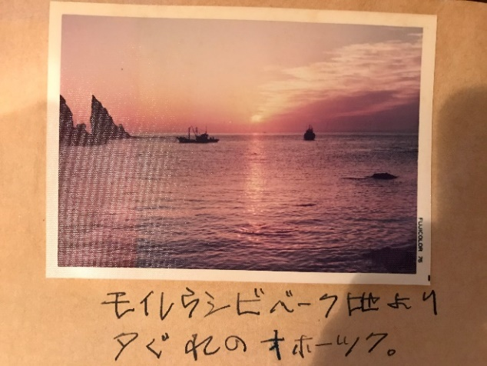
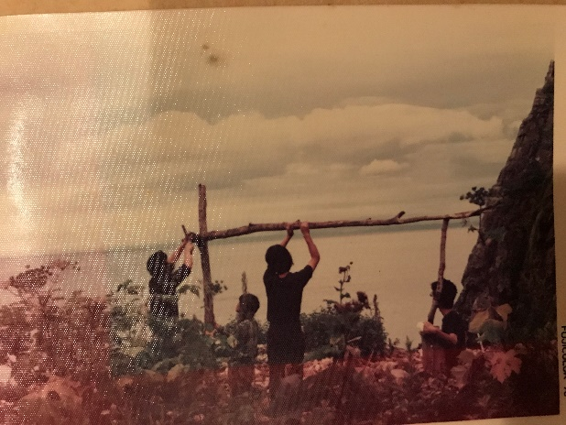

1979年、東京大森の地元でボーイスカウトのリーダーをしていた私は高1から中3の計9人＋リーダー2人で構成されるシニアスカウトの夏合宿に知床を提案した。前代未聞のプランで火おこしからやったりするボーイスカウトの活動としては理想的なので、まだ土地勘も残り、時期も8月中旬で条件も同じということで実現は可能とみて決定した。
8/15東京港発で釧路港経由、バスで羅臼更に相泊まで入る。全く同じルートと同じ行動で原始生活をし、途中１日はモイレウシ川まで進みビバークし、またまた感激の5日間が終わった。別添はその時のスカウトの子供達が書いた活動報告書（ちなみに書式はワンゲル書式同様）。サイトの絵を見ると当時のワンゲルの参加者は懐かしく感じるのではなかろうか。子供たちは未体験ゾーンと、ある意味限界的な環境で食べること、協業の大事さを新鮮に感じたようである。
今や彼らもオジサンになり、たまに会うと出る話は知床の原始生活である。
知床は2005年に世界遺産となり、また、この地区の番屋も2017年に全面閉鎖となったようだ。少し寂しい思いではあるが、この2つの知床の原始生活は山岳縦走とまた違って思い出深く、ワンゲルから授かった感謝に堪えない宝物である。
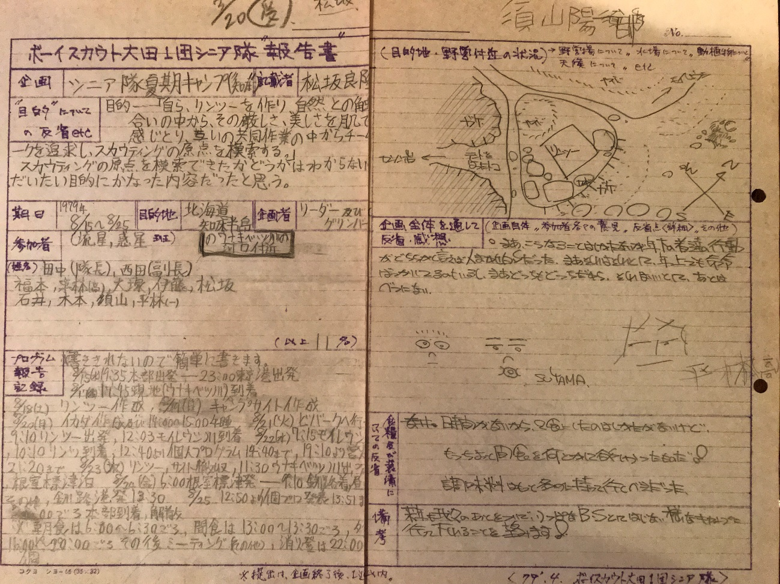

■ 現役部員の活動紹介
主将 長島拓也（60期）

今年1月から59期の小山主将から引き継ぎをし、60期の主将となった長島拓也です。学部学科は、理工学部建築学科海洋ＥＰです。よろしくお願いします。60期は海洋ＥＰが5人所属しており、副主将は同じ海洋ＥＰの秋山晋哉です。この海洋メンバーを中心として活動を行なっております。
ワンダーフォーゲル部現役の活動を紹介します。冬季間は山行を行わず、主な活動としてはあきる野市伊奈で追いコンを行い、苗名小屋での雪下ろし、スキーを行いました。
・追いコン 〜あきる野〜
1/20-21にあきる野市伊奈にある伊奈キャンプ場で58期の追いコンを行いました。去年と同じ場所で行い58期〜61期でお酒を飲みながら引き継ぎ等を行いました。合宿の思い出や、これからの活動方針など、多くの事を語り合いとても充実した追いコンとなりました。
・雪下ろし、スキー 〜妙高〜
2/10-11に苗名小屋で雪下ろしとスキーを行いました。私は参加予定だったのですが、風邪でダウンしてしまい、参加することができませんでした。この雪下ろしでは副主将の秋山が参加しました。妙高苗名小屋の柱の穴を掘り、造林小屋の雪下ろしをして、その後スキーをしたとのことです。今年度は小屋50周年と言うこともあり、多くの現役部員を連れて小屋に参加したいなと思っております。
これからの活動としては新歓行事があります！ 新歓行事は61期が中心となり計画しているところです。
大まかな新歓活動予定としては以下の通りです。

4/9 食事会
4/14 女子会
4/22 バーベキュー企画
4/28 高尾山
5/11 確定新歓食事会
今回の新歓行事では去年にはなかったバーベキュー企画と女子会が行われます！ 特に女子会は初めての試みであり、60期、61期に少ない女子部員を増やしていこうと考えております。今年度も多くの部員に入部してもらい、ますます賑やかにしていきたいです。
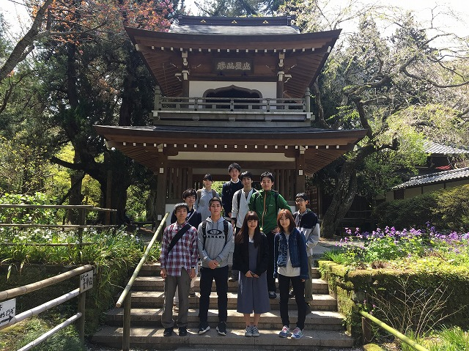
下の写真は去年の新歓の様子です！ 今年もこのように多くの新入生と交流できればと思います。今年一年間よろしくお願いします。

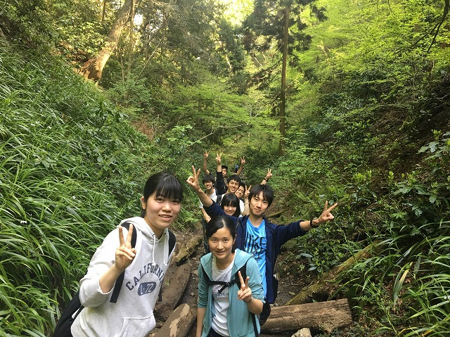

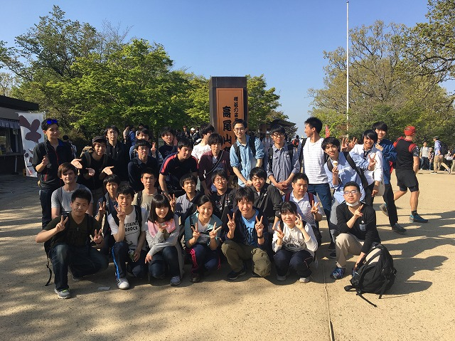

■ 観天望記（編集委員会から）
編集委員長 石垣秀敏（20期）
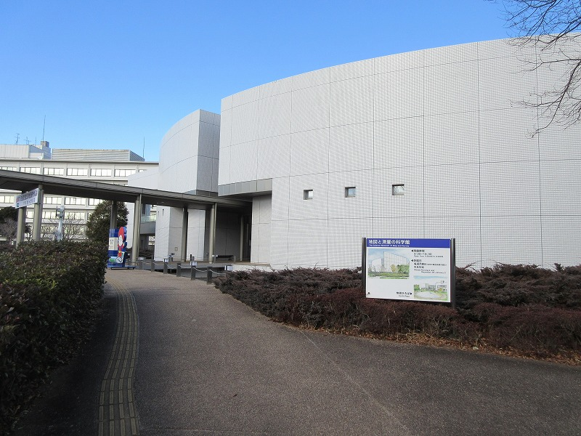
先日、筑波にある国土地理院「地図と測量の科学館」に行って来ました。入館料無料ですので近くを訪れた時に暇つぶしのつもりで入りましたが、予想に反して興味深い展示が幾つもありました。土日もオープン(月曜休館）しており来場者の駐車場もありますので、筑波を訪れた際には是非入ってみてください。
色々な展示がありますが、小生が勝手に選んだお薦め4点をご紹介します。

1.日本列島空中散歩マップ
１階に入るとすぐにある床に描かれている巨大な日本地図。何の変哲もない地図だと思って通り過ぎる人もいますが、これが意外に面白い。絶対にお薦めです。ますは隅に置いてある専用の赤青メガネ（3Ｄメガネ）を借ります。これで床の地図を立体的に見ることができます。地図の上に立ち足元の日本列島を見れば、上空約100ｋｍからの景色です。立体的で非常に迫力があり、まさに空中散歩です。日本列島の南北をあっと言う間に縦断したり、南アルプスを一跨ぎしたり、日本海溝の深さを感じたりしていると、「時間を忘れること間違い無し」です。
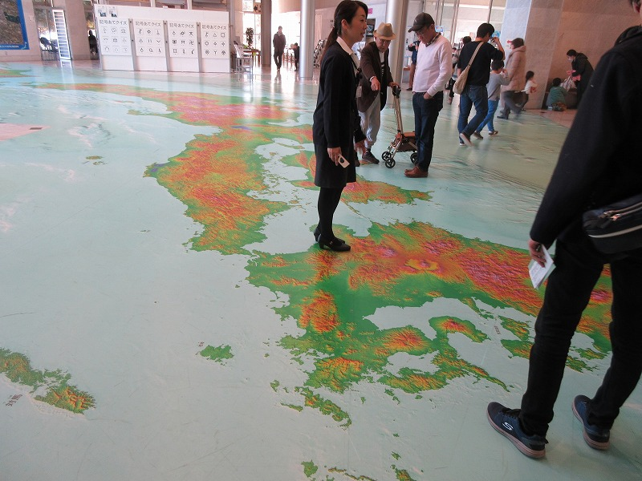
2.目測の天才
目で長さを測る体験ができる「目測の天才」。自分からの距離や遠くにある柱の高さを目で見て予想した後、予想数字を機械に打ち込めば「正解」「不正解」が出ます。勿論、多少の誤差はＯＫです。目で見ることが測量の基本だそうですから、ワンゲルの野外活動で鍛えた目測感覚(？)を試してみては如何でしょうか。

3.地理・地図ゲーム
地理・地図に関する色々な問題をＰＣを使ってクイズ形式で解いていきます。知っていそうで知らないことが、沢山あることを再認識させられました。ＯＢ会員の皆様の中で地理・地図に自信がある方は是非トライしてみてください。

4.科学館売店
最後は売店。何の変哲もない土産物を売っている売店ですが、結構楽しめます。地図や測量に関する書籍やグッズが満載。百名山グッズもありました。何と、百名山全てのバッジが揃っています。もし、バッジを集めているのに下山時に買い忘れてしまったら、こちらでどうぞ。全て揃っています。ちょっと面白いものであれば、百名山全山名が書いてある湯呑は如何でしょうか。百名山踏破達成祝いのプレゼントに最適です。
（小生はこの売店の売り子ではありません。念のため）

ご興味のある方は国土地理院のホームーページにある地図と測量の科学館のページをご覧ください。
（http://www.gsi.go.jp/MUSEUM/index.html）

【 訃報 】
・鈴木栄氏 (18 期)が 2018年 1月 26 日に逝去されました。
謹んでご冥福をお祈り申し上げます。

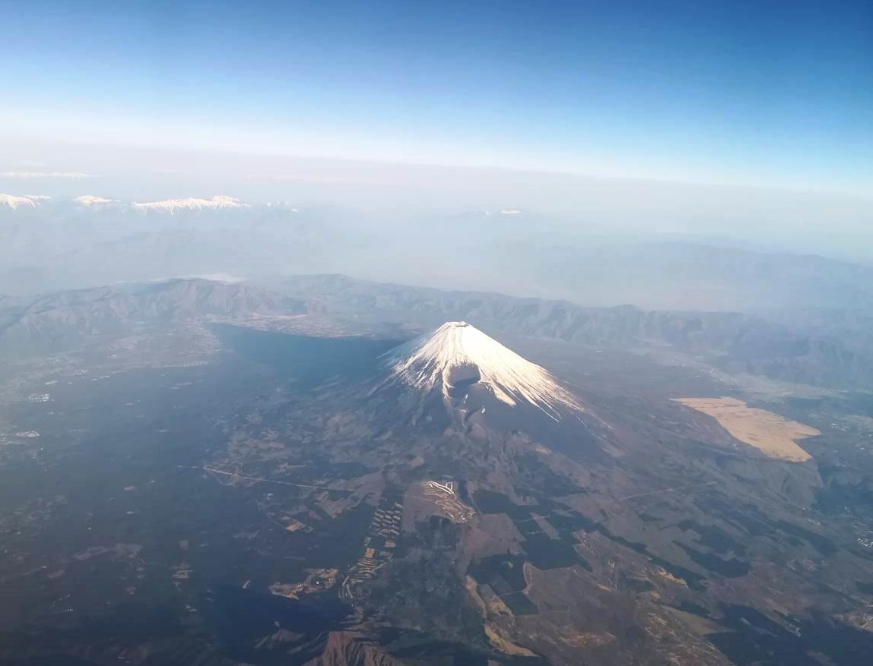

上空から望む富士山
2018年3月
撮影 武藤氏(20)

皆様からの投稿をお待ちしています。自由投稿の原稿、写真、スケッチ等を
編集委員会にお送り下さい。メールアドレス kaiho-ywvob@ywvob.com

編集にご協力いただいた皆様、ありがとうございました。

YWVOB会 会報第68号

発 行： 横浜国立大学ワンダーフォーゲル部ＯＢ会
発 行 日： 2018年4月15日
発行責任者： 会長 西田雅典(20)
編集責任者： 編集委員長 石垣秀敏(20)
編 集： 編集副委員長 武藤功二(20)
編集委員 成島和仁(22)、楠本なぎさ(28)
印 刷 所： 株式会社プリントパック 京都府向日市森本町野田3-1

